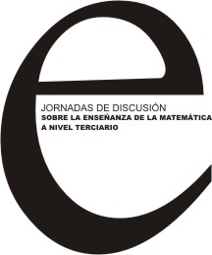
PROGRAMA DE LAS JORNADAS DE DISCUSIÓN SOBRE LA ENSEÑANZA DE LA MATEMÁTICA A NIVEL TERCIARIO

MIÉRCOLES 7 DE DICIEMBRE
14:30-15:00 | Acreditaciones
15:00-16:00 | Apertura a cargo de las autoridades de las instituciones organizadoras:  “Desafíos de la enseñanza de la matemática a nivel terciario”  Directora General de CFE, Decanos de las Facultades de Arquitectura, Ciencias, Ciencias Económicas y Administración, Facultad de Química.
16:00-16:15 | Café
16:15-17:00 | Conferencia a cargo del Dr. Tabaré Fernández, Facultad de Ciencias Sociales  “Trayectorias de acceso a la educación superior: desafíos de la política educativa”.
JUEVES 8 DE DICIEMBRE
9:00-10:30 | Exposiciones sobre “Experiencias innovadoras de enseñanza” y “Experiencias de apoyo para estudiantes de los cursos iniciales”.  Espacio de intercambio de opiniones y sugerencias
10:30-11:00 | Café
11:00-12:30 | Panel de:  Docentes de Matemática representantes de diferentes carreras de nivel terciario:  Propósitos de la formación en matemática en las diferentes carreras  Espacio de intercambio de opiniones y sugerencias
12.30-13:30 | Pausa
13:30-15:00 | Comunicaciones breves sobre experiencias en la enseñanza de la matemática en el nivel terciario en las áreas:  “Cálculo y elementos de Análisis” y “Álgebra lineal y Matemática discreta”  Espacio de intercambio de opiniones y sugerencias
15:00-15:30 | Evaluación de las Jornadas y Proyección de trabajo
15:30-16:00 | Cierre de las jornadas

